Муниципальное бюджетное дошкольное образовательное
учреждение муниципального образования город Краснодар
«Центр развития ребёнка – детский сад №110 «Теремок»

Консультация для родителей
«День пожарной охраны»

Подготовила: воспитатель Лашко
Эльнаря Шагид кызы
Дата: 29.04.2020

Краснодар 2020
Профессия пожарных и пожарная машина- это то, что интересно
любому ребенку, особенно, мальчишкам. Но, к сожалению, для многих детей представления о труде пожарных ограничиваются самыми элементарными сведениями. Консультация поможет Вам более интересно рассказать детям о профессии пожарного. Это не только обогатит представления ребенка об окружающем мире и труде взрослых, но и поможет им развернуть интересные сюжетно — ролевые и режиссерские игры о труде пожарных. Да и просто разгадать загадки об этой удивительной профессии и узнать об изобретениях людей — это всегда интересно!
30 апреля
День пожарной охраны профессиональный праздник работников
пожарной охраны, который отмечается в Российской Федерации ежегодно 30 апреля. В этот день в 1649 году царь Алексей Михайлович подписал указ о создании первой российской противопожарной службы – «Наказ о Градском благочинии», в котором были заложены основы профессиональной пожарной охраны, введено постоянное дежурство, а пожарным дозорам было предоставлено право наказывать жителей столицы за нарушения правил обращения с огнём.
Кто же работает в пожарной охране?
Потушить костёр может любой из нас. Но когда случается беда
настоящий пожар, кто поможет? Конечно же, пожарные. Только они могут быстро и правильно потушить огонь! А ты помнишь, по какому телефону нужно звонить при пожаре? Правильно, 01!
Легче предупредить, чем потушить!
Пожарные занимаются не только тушением пожаров, но ещё и их предупреждением. Без разрешения пожарных не строится ни один дом. Они внимательно осматривают магазины, школы, детские сады, заводы, кафе и рестораны перед их открытием.
Как пожарные тушат пожар?
Пожар заливают водой из специальных шлангов-рукавов. Воду в
шланги накачивает насос, который есть на пожарной машине. Кроме того, используют специальную пену, которая есть в огнетушителях. Пожарные бесстрашно пробираются в горящие здания, спасают людей. Помогает им высокая складная лестница, по которой они проникают внутрь горящего дома через окна и балконы. Иногда к делу подключаются и пожарные вертолеты, они помогают спасать людей из горящих многоэтажных зданий. 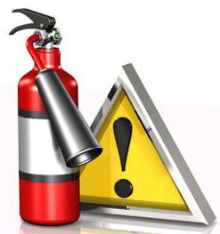 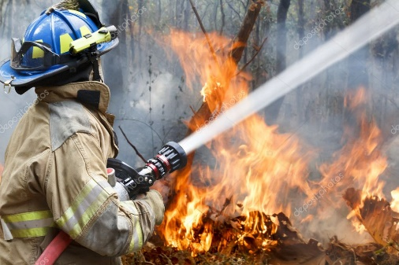 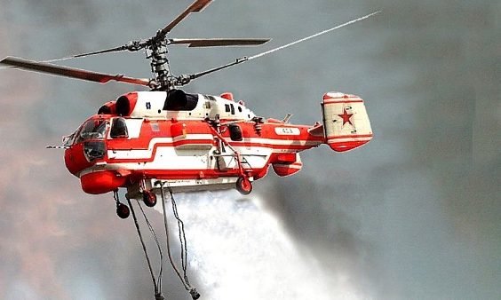
Одежда пожарного
У них есть одежда, которая сделана из специальной ткани. Она почти
не горит. На голове у них стальная каска, на ногах — прочные и удобные сапоги. Ведь пожарный бесстрашно идет в огонь!
Пожарный должен быть:
- храбрым;
- выносливым;
- ловким;
- сильным;
- быстро принимать решения;
- уметь оказать первую медицинскую помощь.
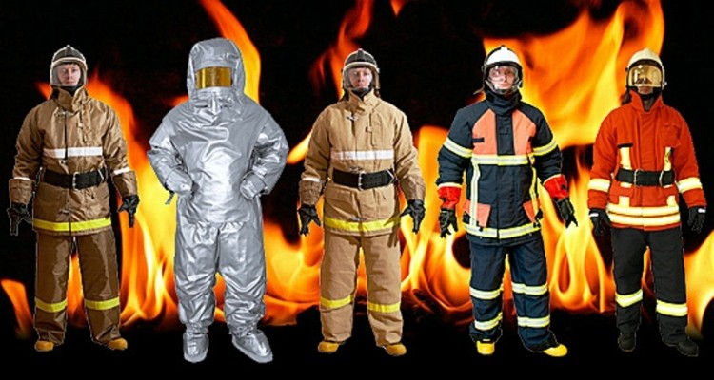
Что бы обладать этими навыками и умениями, пожарные постоянно проводят специальные учения, занимаются в спортивных залах. Они отрабатывают возможные во время пожара ситуации. Например, закинуть спасательную верёвку на подоконник и забраться по ней в течение шести секунд.
Пожарные машины
У пожарных есть специальные машины. Они снабжены цистерной с
водой, баком со специальной пеной, длинными шлангами – рукавами, складной лестницей. Ещё у пожарной машины есть сирена. Когда машина мчится по улице ей все уступают дорогу. На пожаре оценивается сложность ситуации, и, при необходимости, вызывается ещё несколько машин.
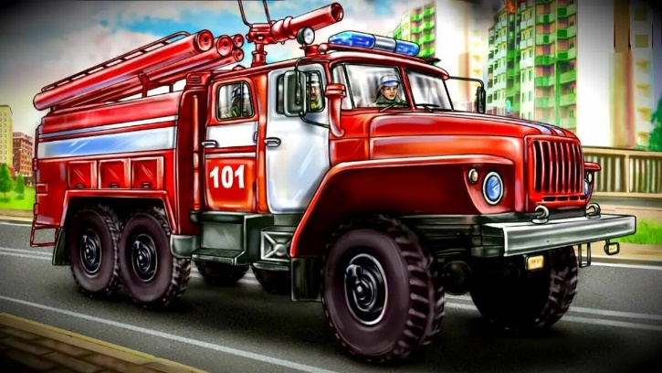
Некоторые пожарные, спасшие людей, стали Героями России. Многих
руководство нашей страны наградило орденами и медалями. Пожарные очень скромные люди и никогда не хвалятся своими подвигами, но люди знают, что наши пожарные лучшие.
